Учреждение образования

«БЕЛОРУССКИЙ ГОСУДАРСТВЕННЫЙ ТЕХНОЛОГИЧЕСКИЙ УНИВЕРСИТЕТ»

Кафедра информационных систем и технологий

ОТЧЕТ

по лабораторной работе №8

**Базы данных**

**Выполнила: студент ФИТ  
группы № 7  
Воликов Дмитрий**

**ЦЕЛЬ**: изучить основы языка T-SQL и научиться применять его на практике.

**Ход выполнения**

1. Разработать T-SQL-скрипт, в котором:

* объявить переменные типа char, varchar, datetime, time, int, smallint, tinint, numeric(12, 5);
* первые две переменные проинициализировать в операторе объявления;
* присвоить произвольные значения следующим двум переменным с помощью оператора SET, одной из этих переменных присвоить значение, полученное в результате запроса SELECT;
* одну из переменных оставить без инициализации и не присваивать ей значения, оставшимся переменным присвоить некоторые значения с помощью оператора SELECT;
* значения одной половины переменных вывести с помощью оператора SELECT,значения другой половины переменных распечатать с помощью оператора PRINT.

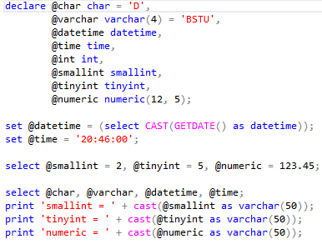

2. Разработать скрипт, в котором определяется общая вместимость аудиторий. Когда общая вместимость превышает 200, то вывести количество аудиторий, среднюю вместимость аудиторий, количество аудиторий, вместимость которых меньше средней, и процент таких аудиторий. Когда общая вместимость аудиторий меньше 200, то вывести сообщение о размере общей вместимости.

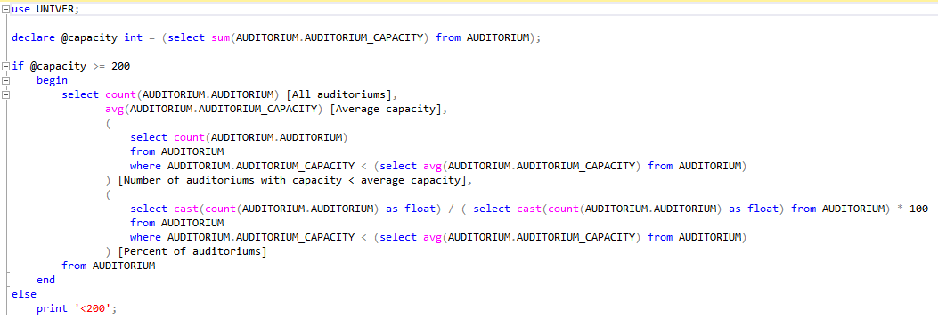

3. Разработать T-SQL-скрипт, который выводит на печать глобальные переменные:

* @@ROWCOUNT (число обработанных строк);
* @@VERSION (версия SQL Server);
* @@SPID (возвращает системный идентификатор процесса, назначенный сервером текущему подключению);
* @@ERROR (код последней ошибки);
* @@SERVERNAME (имя сервера);
* @@TRANCOUNT (возвращает уровень вложенности транзакции);
* @@FETCH_STATUS (проверка результата считывания строк результирующего набора);
* @@NESTLEVEL (уровень вложенности текущей процедуры).

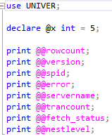

4. Разработать T-SQL-скрипты, выполняющие:

* 
* преобразование полного ФИО студента в сокращенное (например, Макейчик Татьяна Леонидовна в Макейчик Т. Л.);
* поиск студентов, у которых день рождения в следующем месяце, и определение их возраста;
* поиск дня недели, в который студенты некоторой группы сдавали экзамен по СУБД.

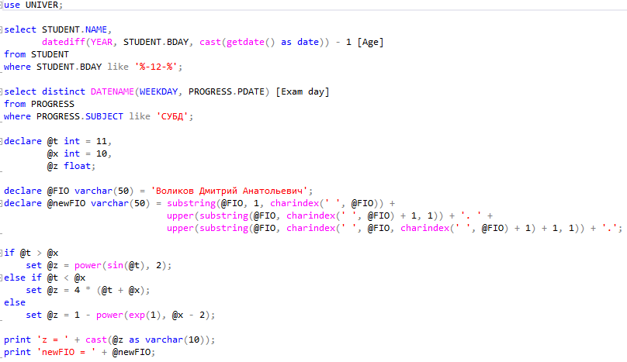

5. Продемонстрировать конструкцию IF… ELSE на примере анализа данных таблиц базы данных **Х_UNIVER**.

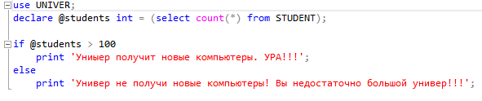

6. Разработать сценарий, в котором с помощью CASE анализируются оценки, полученные студентами некоторого факультета при сдаче экзаменов.

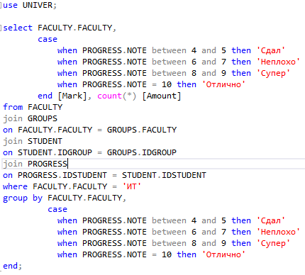

7. Создать временную локальную таблицу из трех столбцов и 10 строк, заполнить ее и вывести содержимое. Использовать оператор WHILE.

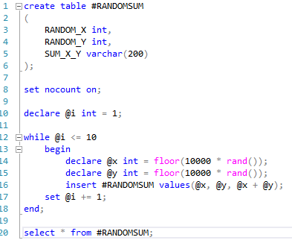

8. Разработать скрипт, демонстрирующий использование оператора RETURN.

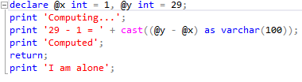

9. Разработать сценарий с ошибками, в котором используются для обработки ошибок блоки TRY и CATCH. Применить функции ERROR_NUMBER (код последней ошибки), ERROR_ES-SAGE (сообщение об ошибке), ERROR_LINE (код последней ошибки), ERROR_PROCEDURE (имя процедуры или NULL), ERROR_SEVERITY (уровень серьезности ошибки), ERROR_ STATE (метка ошибки).

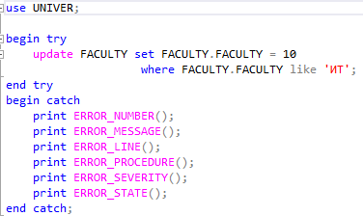

**Вывод**: в ходе этой лабораторной работы я изучил основы языка T-SQL, научился создавать переменные разных типов, а также разными способами инициализировать их. Изучил конструкцию TRY-CATCH, научился анализировать ошибки запросов с помощью встроенных функций ошибок.